**Kjære utstillere, vær varmt velkommen til NSBK avd Nordland sin spesialutstilling på Fauske stadion (ved Fauske videregående skole, Gymnasveien 5) fredag 2.august 2024.**

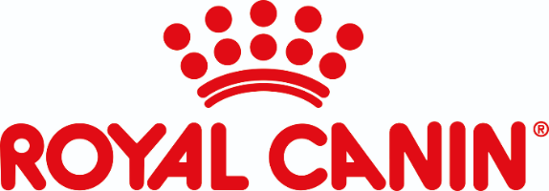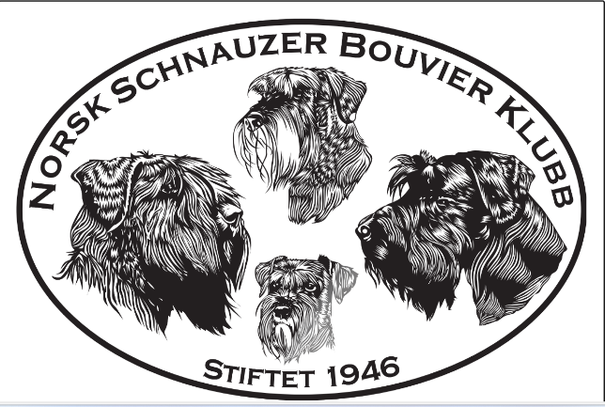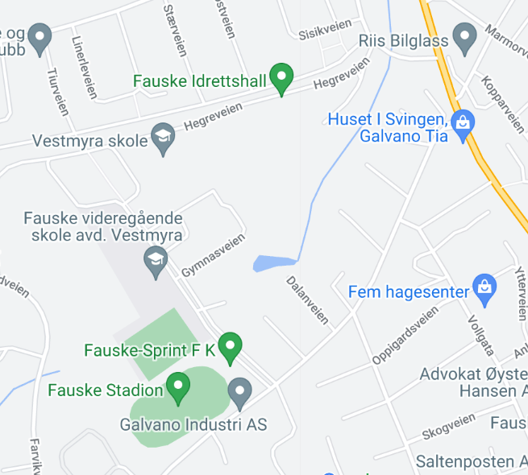

Utstillingsområde er Fauske Stadion, (Fauske-Sprints treningsbane). Utstillingsringen vil bli skiltet.

Skilting til utstillingsområdet og parkering ved Fauske videregående skole, er på E6 nordfra**. Vippsnummer for parkering er #530744 (NKK**), parkeringsavgift er 79,-Nkr. For utenlandske utstillere vil det være mulig å betale med kort (NKK har kortterminaler). Parkeringsvakter vil kontrollere godkjent parkering.

Når det gjelder overnatting med bobil/campingvogn, må utstillere henvende seg til NKK Fauske 2024.

**Dommer er Eva Borg-Liljekvist, Sverige.**

**Sekretariatet åpner kl. 15.00 og bedømmingen starter kl.1600.**

Spørsmål rettes til [vivian.bruun@lofotkraft.net](mailto:vivian.bruun@lofotkraft.net) Vivian Bruun (+4797091205). Katalog gjøres tilgjengelig som bilder på facebooksiden kl.08.00 2.august <https://www.facebook.com/groups/432181066794971/>

* **Utstillingen foregår på kunstgress, og ingen hunder skal luftes der.**
* **Utstillere er selv ansvarlig for å plukke opp etter sine/sine hunder om uhellet skulle være ute.**
* **HUSK hundeposer, og rydd etter deg både på utstillingsområdet og ellers, sporløs ferdsel er viktig for arrangør.**
* **NSBK avd Nordland minner om Mattilsynets forskrifter om dyrevelferd for hund og konkurranser. Utstilling er å betrakte som konkurranse, og vi ber alle utstillere gjøre seg kjent med disse.**

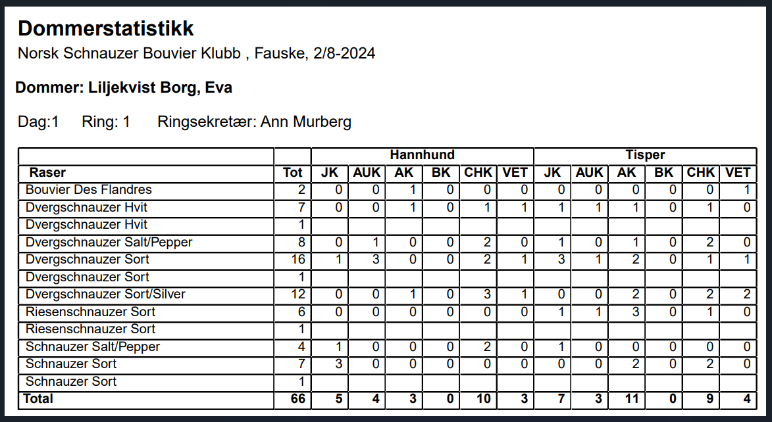

Finalene starter rett etter at rasebedømmingen er ferdig. Speaker i finaleringen er Ann Murberg.

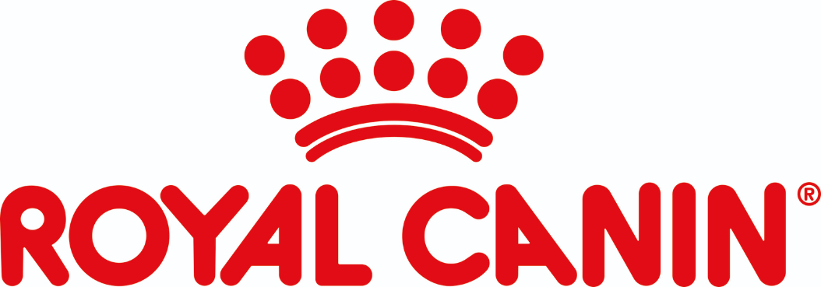Finaleoversikt:

BIS valp

BIS junior

BIS veteran

BIS oppdrett

BIS voksen

**BIS-premier er sponset av ROYAL CANIN**

På utstillingen følges NKKs regelverk, og utstillere er selv ansvarlig for å sette seg inn i dette.

Rosetter på utstillingen som deles ut i ringen er BIR, BIM, CHAMPIONAT. Andre rosetter kan fås kjøpt i sekretariatet. **Vippsnummer til NSBK avd Nordland er #560091**

**Utstillingsleder NSBK avd Nordland Malin Bruun ønsker lykke til med utstillingen.**